Ausflugstip: Zierikzee

Zierikzee ist touristischer als Herkingen oder Middelharnis. Es ist von Herkingen ca. ½ Autostunde entfernt. Man fährt zunächst Richtung Oude Tonge, danach ist Zierikzee ausgeschildert. An der grossen Schnellstrasse hinter Oude Tonge fährt man rechts ab.

Hier gibt es viele Geschäfte und Restaurants. Die Stadt liegt idyllisch an einem Wasserkanal und schönen, alten Gebäuden, die gut erhalten sind. Am Wasserkanal kann meistens gut erhaltene/restaurierte holländische Plattenboote sehen.
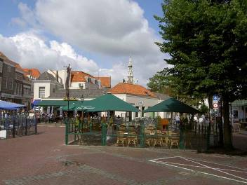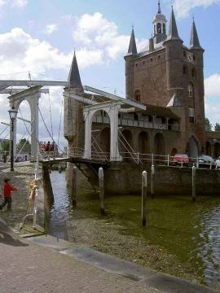

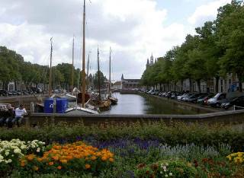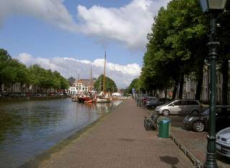

Geschichte:
Aus einer kleinen Ansiedlung namens "Zierick's Ee" im 10. Jahrhundert entwickelte sich Zierikzee zu einer wichtigen Stadt. Handel, Industrie und Fischerei blühten auf. Durch den rasch wachsenden Wohlstand und das gewonnene Ansehen wurde dem Ort am 11. März 1248 das Stadtrecht durch König Willem dem II. verliehen. Nach dieser mittelalterlichen Blütezeit wurde die Stadt von mehreren Katastrophen heimgesucht, darunter Großbrände, Schiffsunglücke, Epidemien und Sturmfluten.
Diesen Schicksalsschlägen folgte im 17. Jahrhundert wieder ein Aufschwung des Handels und der Fischerei. Aber auch diese Periode währte nur kurz und im 18. Jahrhundert stagnierte das Wachstum und viele Einwohner suchten in anderen Landesteilen Arbeit. Die industrielle Revolution ging an Zierikzee mehr oder weniger spurlos vorbei wodurch auch heute noch sehr viele der historisch wertvollen Gebäude erhalten sind.
In den 70er Jahren des vergangenen Jahrhunderts wurde dieser Reichtum durch den Tourismus entdeckt.
Heute ist Zierikzee eine florierende Kleinstadt mit ca. 10.000 Einwohnern und das Zentrum der neu entstandenen Gemeinde Schouwen-Duiveland. Im historischen Stadtkern mit vielen kleinen Geschäften und gemütlichen Terassen lässt es sich sowohl für Gäste als auch die Einheimischen gut leben.

